淮安市医疗保障局 | 文件
淮安市卫生健康委员会 | 文件

淮医保发﹝2024﹞37号

转发江苏省医疗保障局 江苏省卫生健康委员会关于调整部分检验类医疗服务项目价格的通知

各县区医疗保障局、卫生健康委，淮安经济技术开发区人力资源和社会保障局、社会事业局，生态文旅区社会事业局，工业园区综合服务局；各市直医疗机构、淮安八十二医院，市医保中心、市稽核中心：
现将《江苏省医疗保障局 江苏省卫生健康委员会关于调整部分检验类医疗服务项目价格的通知》（苏医保发〔2024〕50号）转发给你们，一类医院按二类、三类医院的价格执行。

附件：江苏省医疗保障局 江苏省卫生健康委员会关于调整部分检验类医疗服务项目价格的通知

<此页无正文>

淮安市医疗保障局 淮安市卫生健康委员会
2024年10月30日

（此件公开发布）

附件
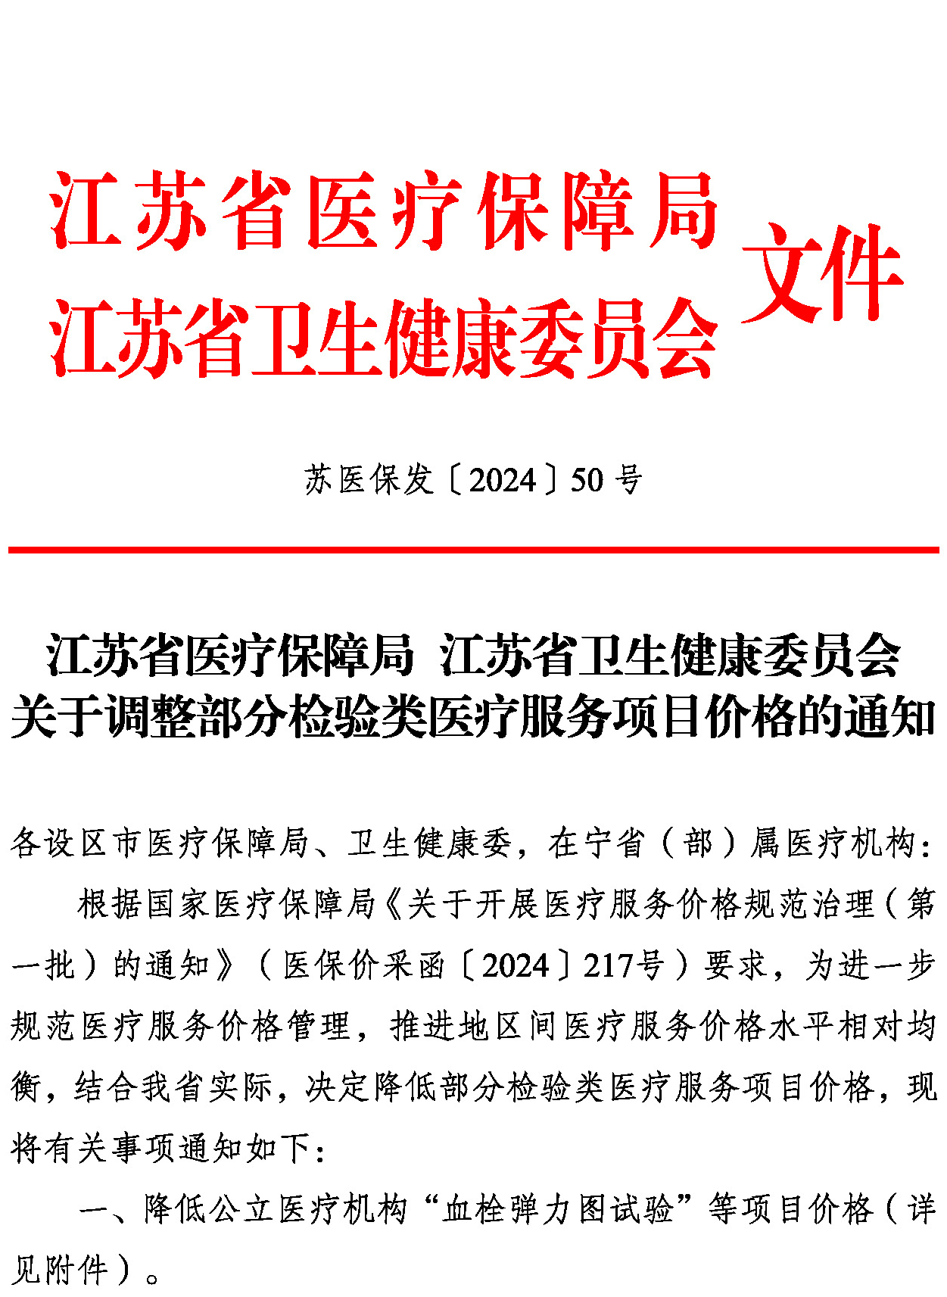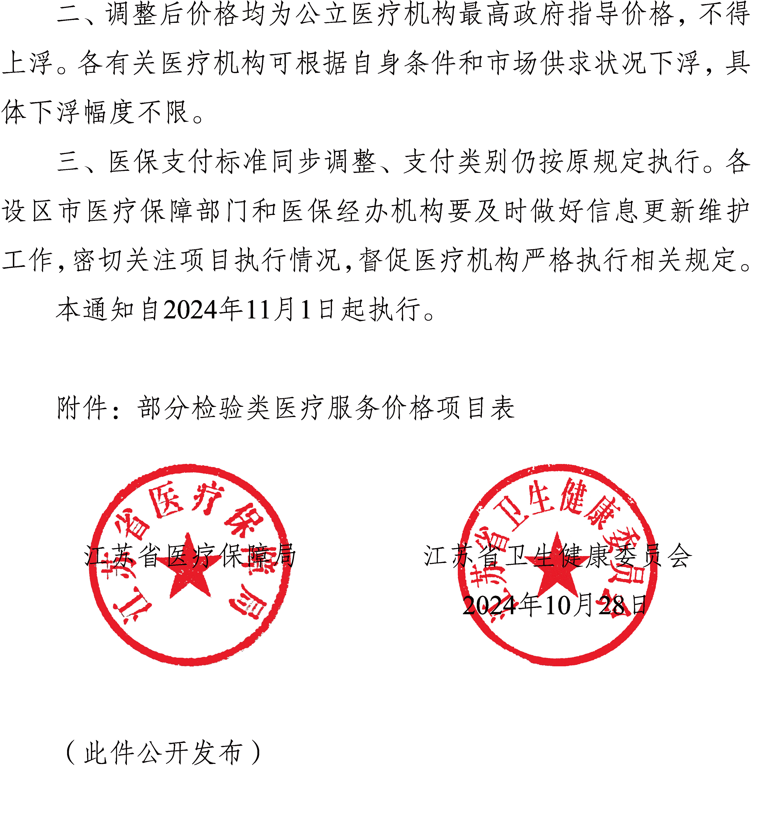
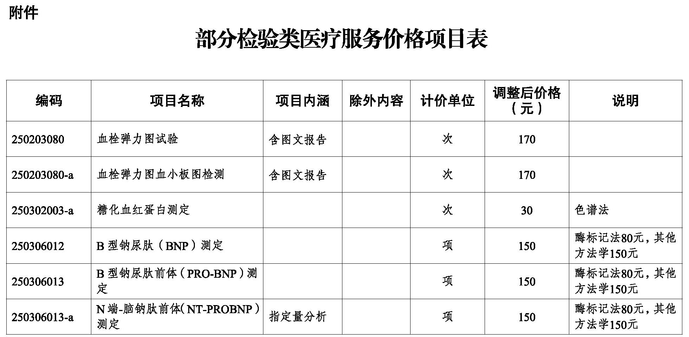

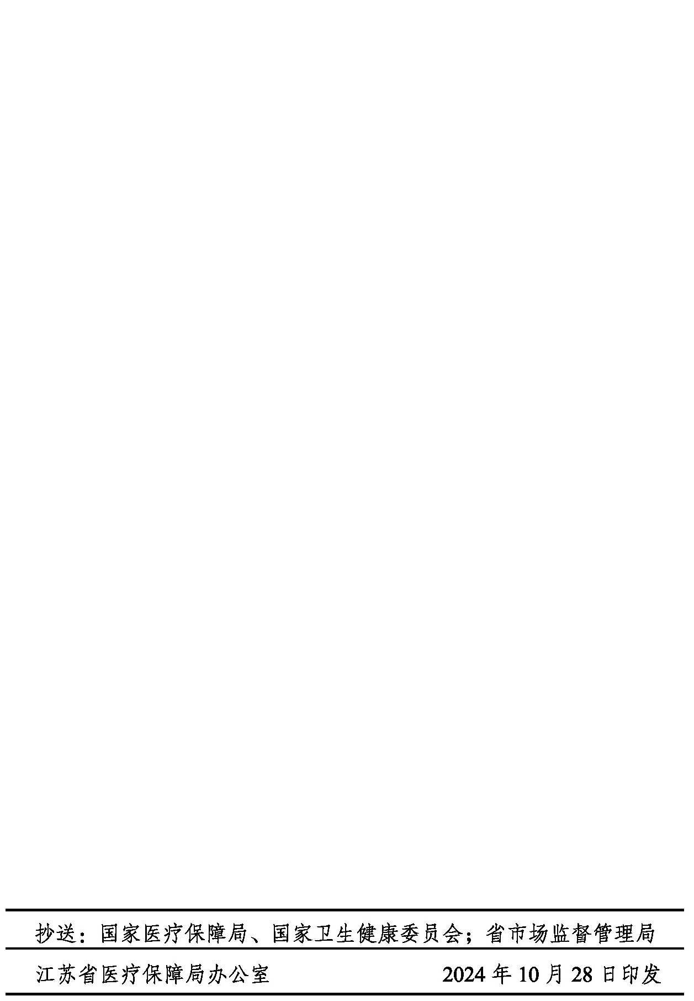

抄送：市发展改革委 市市场监管局
淮安市医疗保障局办公室 2024年10月30日印发

